ПРЕСС-РЕЛИЗ

Кадастровая палата делает услуги комфортными
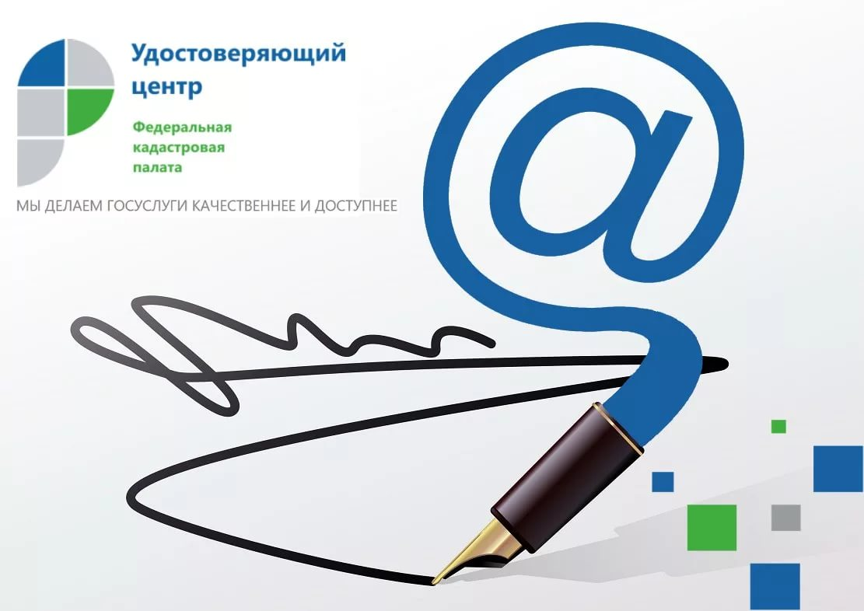

Красноярск 20 октября 2017 года - Прогресс постоянно вносит в нашу жизнь коррективы, и вот уже совсем недавно казавшиеся фантастикой электронные услуги, сегодня стали привычным делом, как для юридических лиц, так и для граждан.
Множество услуг, оказываемых в электронном виде, не требует подтверждения личности, но особо значимые процедуры без удостоверения личности, обратившегося за услугой, осуществить не удастся. К таким услугам относятся, в том числе, регистрация объекта недвижимости, кадастровый учет объекта или запрос определенных сведений о недвижимом имуществе и др.
Что делать если заинтересованное лицо, по той или иной причине не может посетить офис Росреестра и удостоверить свою личность для получения услуги.
В таком случае выходом из положения станет электронная подпись, выдаваемая Кадастровой палатой по Красноярскому краю, с помощью которой, находясь днем на своем рабочем месте или ночью дома, можно с легкостью воспользоваться практически любыми услугами Росреестра.
Более того, данная электронная подпись, позволит поставить на учет автомобиль, получить загранпаспорт, подать налоговую отчетность и многое другое. Единственным условием для этого является выход в Интернет.
Таким образом, обратившись однажды в Кадастровую палату, можно заочно решать вопросы, касающиеся различных аспектов жизни и деятельности.
Срок действия такой электронной подписи составляет 1 год и 3 месяца, при этом стоимость, в сравнении с подписями, выдаваемыми другим центрами ниже - 700 рублей.
Подробную информацию о том, как получить электронную подпись в Кадастровой палате по Красноярскому краю можно узнать по телефону 8 (391) 228-66-70 (добавочный 2509), на электронном сервисе сайта ФГБУ «ФКП Росреестра» Получить электронную подпись или направив интересующие вопросы на адрес электронной почты: uc@24.kadastr.ru.

